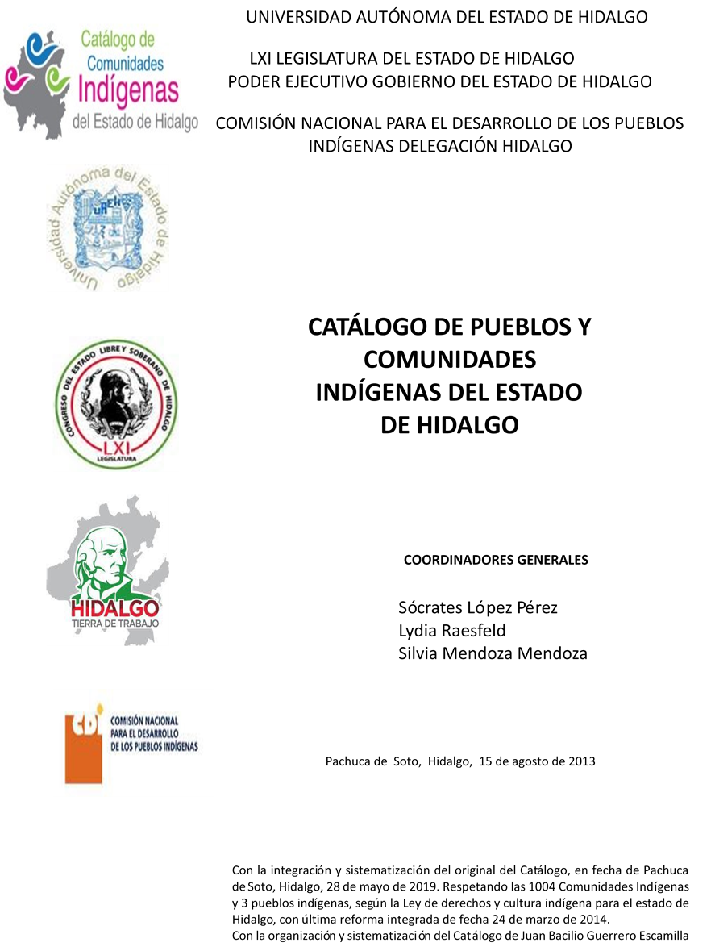

**El Banxu**

CCIEH: HGOIXM021

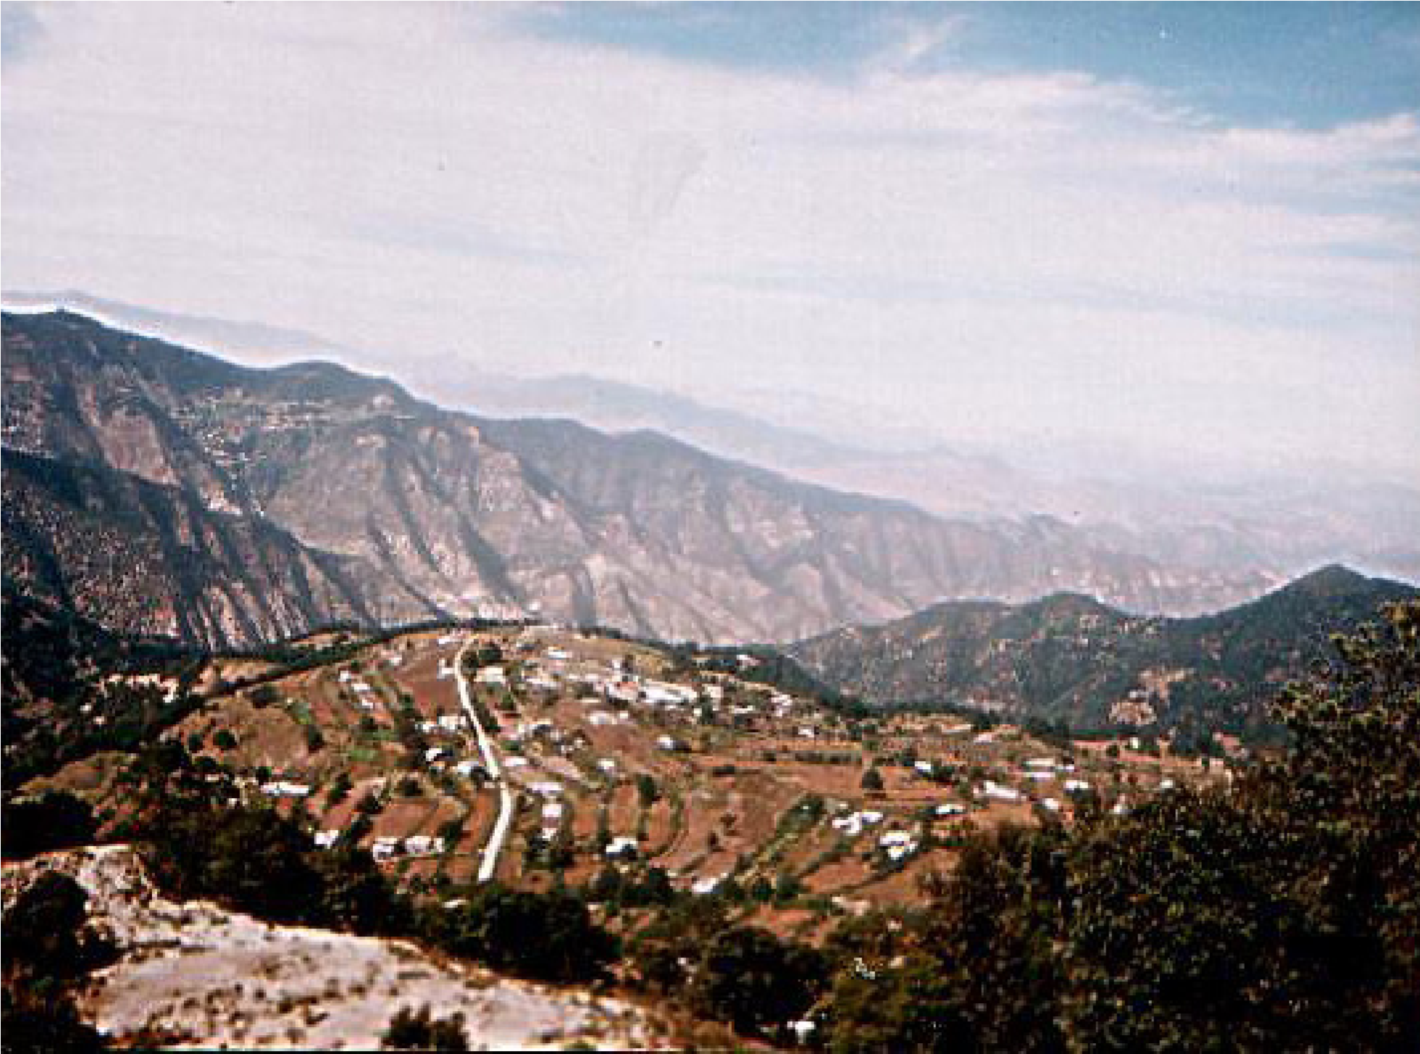

El Banxu: 130300005

# DICTAMEN

Después de analizar la información proveniente del instrumento de levantamiento de información aplicado (cédula) en las localidades seleccionadas (por haber cumplido los requisitos de contar con más de cien habitantes y que mantuvieran un índice superior a la media nacional de Hablantes de Lengua Indígena) y de la ponderación de las variables que se consideraron en la metodología de este estudio, el equipo académico de este proyecto considera que la comunidad de **El Banxu** del Municipio de Ixmiquilpan, con clave INEGI **130300005** reúne las estructuras sociales y culturales para ser considerada como **INDÍGENA** y ser incluida en el **Catálogo de Comunidades Indígenas del Estado de Hidalgo** con la clave **HGOIXM021**.

**El Banxu** mantiene una intensa vida social, articulada por sus autoridades electas para ostentar el cargo por un año en Asambleas Generales, a las que son convocados los ciudadanos.

El 88 por ciento de Hablantes de Lengua Indígena constituye una de sus principales potencialidades, al ser un conocimiento familiar, educativo y de espacios públicos transmitido.

Sobre las prácticas culturales, se observa que la Fiesta Patronal, a San Isidro Labrador y de La Santa Cruz siguen vigentes y constituyen los principales espacios de convivencia que unifican a la población. Se constató que aún se realizan algunas ceremonias y ritos agrícolas, entre ellos El Agradecimiento a la Madre Tierra, Bendición de las Semillas, Ofrenda a las Yuntas, Petición de Lluvia y Ofrenda al Fuego.

La impartición de justicia a través de “usos y costumbres” permite la resolución de faltas y delitos, sin embargo se recurre a autoridades externas cuando no hay solución interna.

El trabajo colectivo (faenas) es de suma importancia porque su organización y ejecución es la máxima expresión de la aportación ciudadana al desarrollo de la comunidad.

Las personas buscan en la medicina tradicional recuperar la salud cuando padecen “enfermedades culturales”, por ejemplo mal de ojo y mal de aire, a través de curanderos tradicionales. A pesar de que hay una partera sólo se acude con ella para acomodar a los bebés, en cuanto a los partos ha sido sustituida por médicos que atienden en hospitales o clínicas de la cabecera municipal.

## El Banxu, Ixmiquilpan

|  |  |
| --- | --- |
|  | Resumen |
| Clave CCIEH | HGOIXM021 |
| Clave INEGI | 130300005 |

|  |  |  |
| --- | --- | --- |
|  | MINIMO REQUERIDO | TOTAL OBTENIDO |
| **PRIORIDAD Y CATEGORÍA** |
| 1- Hablantes de lengua indígena * | **6,5%** | **88.2%** |
| 2- Territorio | **30,0%** | **75.0%** |
| 3- Autoridad tradicional | **10,0%** | **60.0%** |
| 4- Asamblea comunitaria | **100,0%** | **100.0%** |
| 5- Comités internos tradicional | **25,0%** | **75.0%** |
| 6- Autoadscripción | **100,0%** | **100.0%** |
| 7- Usos y Costumbres para resolver sus conflictos | **20,0%** | **80.0%** |
| 8- Trabajo comunitario | **100,0%** | **100.0%** |
| 9- Medicina Tradicional | **25,0%** | **50.0%** |
| 10- Parteras tradicionales | **100,0%** | **0.0%** |
| 11- Médicos tradicionales | **25,0%** | **25.0%** |
| 12- Fiestas del pueblo: Patronal, santos, carnaval, agrícola o climática | **25,0%** | **100.0%** |
| 13- Relación del ciclo económico con ceremonias | **100,0%** | **100.0%** |
| 14- Lugares sagrados (cerros, cuevas, piedras…) | **25,0%** | **50.0%** |
| 15- Música (tradicional, costumbre | **100,0%** | **100.0%** |
| 16- Danza | **100,0%** | **0.0%** |
| 17- Leyendas y creencias | **25,0%** | **75.0%** |
| 18- Vestimenta tradicional | **100,0%** | **100.0%** |
| 19- Artesanías | **25,0%** | **50.0%** |
| 20- Origen | **10,0%** | **95.0%** |
| 21- Reglamentos y/o acuerdos | **100,0%** | **100.0%** |
| 22- Patrimonio comunitario | **25,0%** | **75.0%** |

*% de PHLI Nacional (INEGI, 2010)

Elaboración: Universidad Autónoma del Estado de Hidalgo con datos del Catálogo de Comunidades Indígenas del Estado de Hidalgo.

Agosto 2013

## El Banxu, Ixmiquilpan

Clave CCIEH HGOIXM021

Clave INEGI 130300005

|  |  |  |  |
| --- | --- | --- | --- |
| **PRIORIDAD Y CATEGORÍA** | **ELEMENTOS CULTURALES** | **PARCIAL OBTENIDO** | **TOTAL OBTENIDO** |
| 1- Hablantes de lengua indígena * | % HLI INEGI | 88% | **88.2%** |
| 2- Territorio | Asentamiento y pertenencia a región geocultural (30%) | 30% | **75.0%** |
| Panteón-cementerio (15%) | 15% |
| Fuente de agua (10%) | 10% |
| Siembra o potrero (10%) | 10% |
| Lugar de culto (15%) | 0% |
| Delegación (10%) | 0% |
| Espacios comunes (10%) | 10% |
| 3- Autoridad tradicional | Consejo (40%) | 0% | **60.0%** |
| Mayordomo (30%) | 30% |
| Delegado (10%) + (10%) si lo denominan en lengua indígena, total (20%) | 20% |
| Auxiliares (10%) | 10% |
| 4- Asamblea comunitaria | Si (100%) No (0%) | 100% | **100.0%** |
| 5- Comités internos tradicional | Comité A (25%) | 25% | **75.0%** |
| Comité B (25%) | 25% |
| Comité C (25%) | 25% |
| Comité D (25%) | 0% |
| 6- Autoadscripción | Si (100%) No (0%) | 100% | **100.0%** |
| 7- Usos y costumbres para resolver sus conflictos | Resolución de faltas y delitos al interior (40%) | 40% | **80.0%** |
| Autoridad comunitaria que resuelve (40%) | 40% |
| Espacio reclusión (20%) | 0% |
| 8- Trabajo comunitario | Si (100%) No (0%) | 100% | **100.0%** |
| 9- Medicina Tradicional | Enfermedad cultural A (25%) | 25% | **50.0%** |
| Enfermedad cultural B (25%) | 25% |
| Enfermedad cultural C (25%) | 0% |
| Enfermedad cultural D (25%) | 0% |
| 10- Parteras tradicionales | Si (100%) No (0%) | 0% | **0.0%** |
| 11- Médicos tradicionales (Excepto partera) | Médico tradicional A (25%) | 25% | **25.0%** |
| Médico tradicional B (25%) | 0% |
| Médico tradicional C (25%) | 0% |
| Médico tradicional D (25%) | 0% |
| 12- Fiestas del pueblo: Patronal, santos, carnaval, agrícola o climática | Fiesta A (25%) | 25% | **100.0%** |
| Fiesta B (25%) | 25% |
| Fiesta C (25%) | 25% |
| Fiesta D (25%) | 25% |
| 13- Relación del ciclo económico con ceremonias | Si (100%) No (0%) | 100% | **100.0%** |
| 14- Lugares sagrados (cerros, cuevas, piedras…) | Lugar sagrado A (25%) | 25% | **50.0%** |
| Lugar sagrado B (25%) | 25% |
| Lugar sagrado C (25%) | 0% |
| Lugar sagrado D (25%) | 0% |
| 15- Música (tradicional, costumbre) | Si (100%) No (0%) | 100% | **100.0%** |
| 16- Danza | Si (100%) No (0%) | 0% | **0.0%** |
| 17- Leyendas y creencias | Leyenda o creencia A (25%) | 25% | **75.0%** |
| Leyenda o creencia B (25%) | 25% |
| Leyenda o creencia C (25%) | 25% |
| Leyenda o creencia D (25%) | 0% |
| 18- Vestimenta tradicional | Si (100%) No (0%) | 100% | **100.0%** |
| 19- Artesanías | Artesania A (25%) | 25% | **50.0%** |
| Artesania B (25%) | 25% |
| Artesania C (25%) | 0% |
| Artesania D (25%) | 0% |
| 20- Origen | Por cada año (0.5%) máximo 50% | 50% | **95.0%** |
| Mito fundacional (25%) | 20% |
| Hecho colectivo A (5%) | 5% |
| Hecho colectivo B (5%) | 5% |
| Hecho colectivo C (5%) | 5% |
| Hecho colectivo D (5%) | 5% |
| Hecho colectivo E (5%) | 5% |
| 21- Reglamentos y/o acuerdos | Si (100%) No (0%) | 100% | **100.0%** |
| 22- Patrimonio comunitario | Patrimonio A (25%) | 25% | **75.0%** |
| Patrimonio B (25%) | 25% |
| Patrimonio C (25%) | 25% |
| Patrimonio D (25%) | 0% |

*% de PHLI Nacional (INEGI, 2010)

## El Banxu, Ixmiquilpan

Clave CCIEH HGOIXM021

Clave INEGI 130300005

1- Hablantes de lengua indígena *

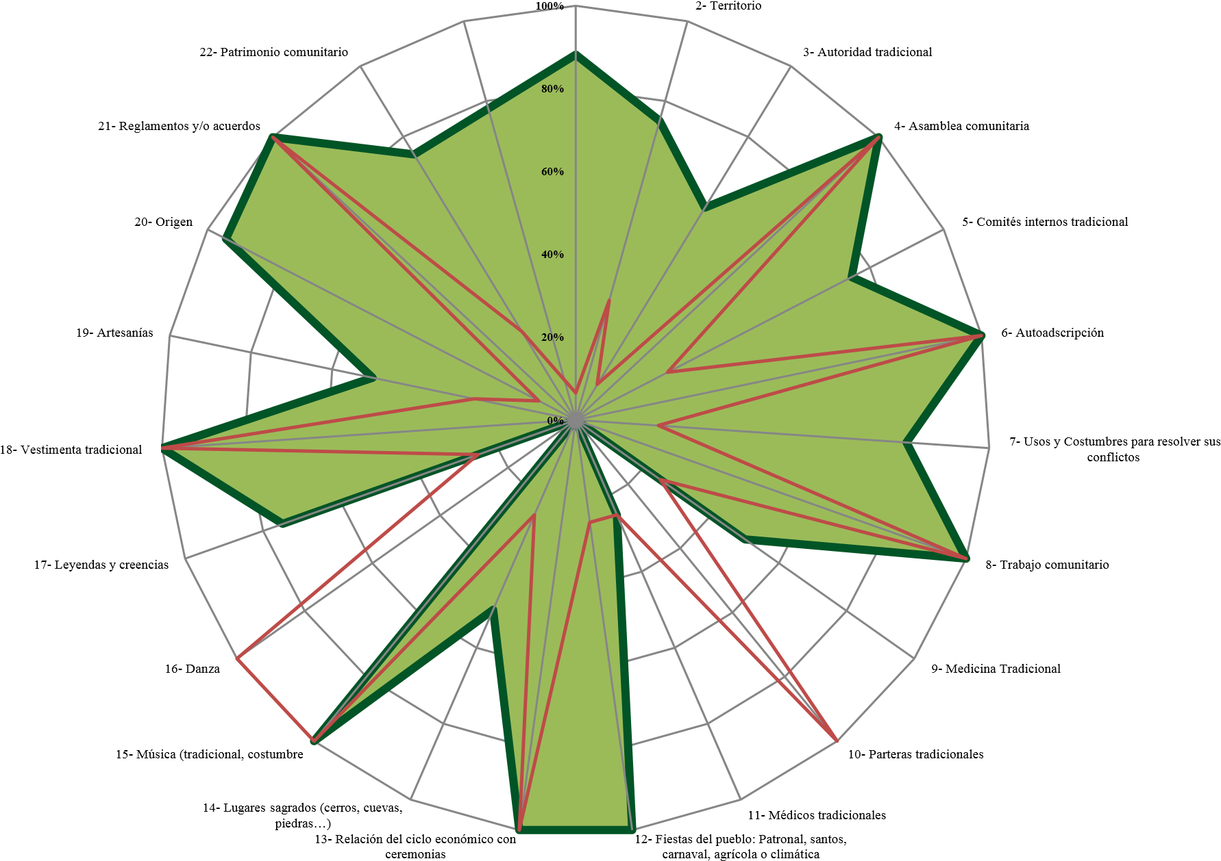

OBTENIDO REQUERIDO

*% de PHLI Nacional (INEGI, 2010)

Elaboración: Universidad Autónoma del Estado de Hidalgo con datos del Catálogo de Comunidades Indígenas del Estado de Hidalgo. Agosto 2013